故障场景测试
可视化测试过程文档
测试目的：模拟模型服务超时、空知识库、向量维度不一致和数据库暂时不可用，验证降级与错误信息。

测试过程图
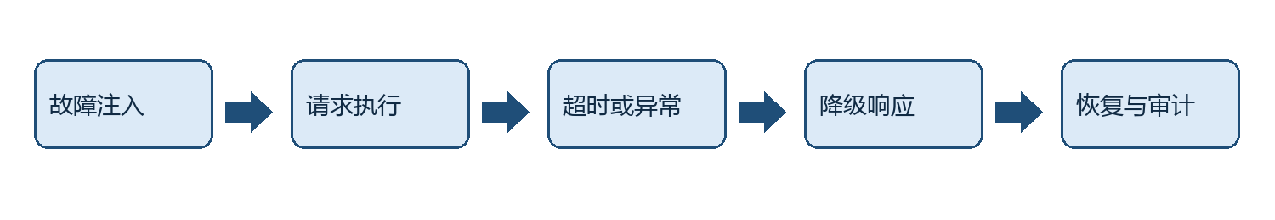

量化测试用例
编号 | 输入或动作 | 预期结果 | 证据
故障-1 | 故障注入 | 状态、错误码或审计符合预期 | 截图、响应体、trace_id
故障-2 | 请求执行 | 状态、错误码或审计符合预期 | 截图、响应体、trace_id
故障-3 | 超时或异常 | 状态、错误码或审计符合预期 | 截图、响应体、trace_id
故障-4 | 降级响应 | 状态、错误码或审计符合预期 | 截图、响应体、trace_id
故障-5 | 恢复与审计 | 状态、错误码或审计符合预期 | 截图、响应体、trace_id

通过标准
故障不产生半截结论；无命中固定提示；错误不泄露密钥；恢复后健康检查为ok。

结果记录
执行日期 | 执行人 | 通过数/总数 | 缺陷编号 | 复核人
待执行 | 待指定 | 0/5 | 无 | 待指定

